平成26年６月に「アルコール健康障害対策基本法」が施行されました。「お酒は百薬の長」と言われる反面、飲み方を間違えると肝臓病など健康障害のほか、アルコール依存症、認知症、飲酒運転による事故、家庭内の不和など様々な問題を生じることがあります。

お酒の問題で困っていませんか？
適切な飲酒量をご存じですか？まずは、ご自身の飲酒量をチェックしてみましょう。
注！

適切な飲酒量はどれくらいでしょう？
女性や６５歳以上の高齢者は半分です
○ | １合 | １日当たり１合程度の飲酒は、健康日本２１で「節度のある適度な飲酒」と定義されています。
△ | ２合 | １日当たり２合以上の飲酒は、生活習慣病のリスクを高めるため、減酒が必要です。
× | ３合 | ３合以上は危険な多量飲酒となります。事故やさまざまな問題を引き起こし、アルコール依存症にもつながります。
＊未成年者、妊娠中の方、授乳中の方もアルコールが悪影響を及ぼしますので、禁酒してください。

【 日本酒１合と同程度のお酒の量 】
種類 | 日本酒  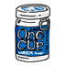 | ビール  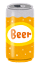 | 7％の  チューハイ  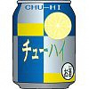 | 25％の焼酎  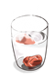  （コップ半分） | ワイン  （２杯） | ウイスキー  （ダブル）  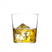
量 | １合 | 500ｍｌ | 350ｍｌ | 100ｍｌ | 200ｍｌ | 60ｍｌ
アルコール濃度 | 15％ | 5％ | 7％ | 25％ | 12％ | ４３％
純アルコール量 | 22ｇ | 20ｇ | 20ｇ | 20ｇ | 19ｇ | 21ｇ

適切な飲酒量は一日平均純アルコール２０ｇで、日本酒換算で約１合（女性や高齢者は0.5合）です。３合以上の飲酒は大量飲酒となり、健康障害になる危険性が高くなります。

こんな症状はありませんか？
○お酒を飲み始めたらとまらない
○朝から飲みたいという気持ちを抑えることができない
○お酒の量を減らそうと思うが、うまくいかない
○手の震え、多量の汗、眠れないなどの症状がある
○飲酒したときのことを覚えていない。

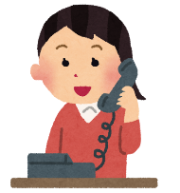
お酒の問題で困ったことがあれば、
お気軽にご相談ください

＜相談先＞
吹田市保健所(地域保健課) 吹田市出口町19-3 電話 06-6339-2227

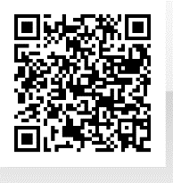
アルコール依存症や適正飲酒に関する相談、専門医療機関や自助グループの紹介を行っています。
保健師や精神保健福祉士等がお話を伺い、今後の対応について、一緒に考えます。必要に応じて精神科医（嘱託）による相談もご利用いただけます。
ご本人だけでなく、ご家族からのご相談もお受けしています。
ひとりで悩まず、まずはお電話ください。

吹田市保健所
ホームページ

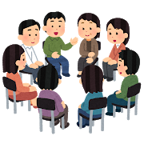
＜自助グループとは＞
同じ問題を抱えた人と自発的につながり、その結びつきの中で問題の解決に取り組む集まりのことを言います。自助グループで体験を語り、仲間の話を聴くことを通じて回復に向かっていきます。
アルコール依存症の自助グループには断酒会とＡＡ（Alcoholics Anonymous）があります。

☆断酒会会場（令和2年10月現在）
※連絡先は、吹田市保健所へお問い合わせください。
断酒会 | 例会 |  | 日時 | 場所
吹田市 | 南千里 |  | 第1・3・5週  毎週木曜日 19:00～20:30 | 市民公益活動センター  「千里ニュータウンプラザ」6階
 | 支部例会 |  | 第2・4週  毎週木曜日 19:00～20:30 | 南千里地区公民館  「千里ニュータウンプラザ」7階
 | 本部例会  又は  吹田支部例会 |  | 毎週土曜日（祝日は休会）  19:00～21:00 | 総合福祉会館
 | 家族会 |  | 第3土曜日（祝日は休会）  19:00～21:00
 | 昼例会 |  | 毎月第4金曜日 13:30～15:30 | 吹田市保健所

☆ＡＡ会場（令和2年10月現在）
※連絡先：ＡＡ関西セントラルオフィス 電話 06-6536-0828
ミーティング | 日時 | 場所
吹田（Ｃ）（Ｓ） | 毎週木曜日 19:00～20:30 | 吹田市立男女共同参画センター  （大阪府吹田市出口町2番１号）
※（Ｃ）クローズ：本人のみの参加
（Ｓ）ステップ：テキストを用いたミーティング（原則としてクローズ）です。
＜発行＞吹田市保健所 地域保健課精神保健グループ（令和2年12月作成）

